ENCUESTA NACIONAL DE SEGURIDAD PÚBLICA URBANA
Tercer trimestre de 2023

- A nivel nacional, en septiembre de 2023, 61.4 % de la población de 18 años y más consideró inseguro vivir en su ciudad.
- Durante septiembre de 2023, 67.4 % de las mujeres y 54.1 % de los hombres consideraron que es inseguro vivir en su ciudad.
- Las ciudades con mayor porcentaje de población que se siente insegura fueron Fresnillo, con 95.4 %; Ciudad Obregón, con 92.3 %; Zacatecas, con 92.1 %; Uruapan, con 91.5 %; Naucalpan de Juárez, con 87.3 %; y Toluca de Lerdo, con 86.2 por ciento.

Del 28 de agosto al 15 de septiembre de 2023 se levantó la Encuesta Nacional de Seguridad Pública Urbana (ensu) correspondiente al tercer trimestre de 2023. El objetivo es generar información en torno a la percepción social sobre la seguridad pública en su ciudad. La encuesta tiene representatividad nacional y se enfoca en el ámbito urbano. Además, genera información para la toma de decisiones de política pública en materia de seguridad.
En septiembre de 2023, 61.4 % de la población de 18 años y más, residente en 75 ciudades de interés, consideró que es inseguro vivir en su ciudad. Lo anterior no representa un cambio estadísticamente significativo con relación al porcentaje registrado en junio de 2023, que fue de 62.3 por ciento. No obstante, representa un cambio estadísticamente significativo menor con respecto a septiembre de 2022, que fue 64.4 por ciento. En esta edición, 11 ciudades y demarcaciones tuvieron cambios estadísticamente significativos frente a junio de 2023: seis presentaron reducciones y cinco, incrementos.
En septiembre de 2023, 67.4 % de las mujeres y 54.1 % de los hombres consideraron que vivir en su ciudad es inseguro. Las ciudades con mayor porcentaje de personas de 18 años y más que consideraron que vivir en su ciudad es inseguro fueron: Fresnillo, con 95.4 %; Ciudad Obregón, con 92.3 %; Zacatecas, con 92.1 %; Uruapan, con 91.5 %; Naucalpan de Juárez, con 87.3 %; y Toluca de Lerdo con 86.2 por ciento. En contraste, las ciudades donde la percepción de inseguridad resultó menor fueron: Benito Juárez, con 15.8 %; Piedras Negras, con 19.7 %; San Pedro Garza García, con 20.8 %; Cuajimalpa de Morelos, con 21.4 %; Puerto Vallarta, con 22.5 % y Los Mochis, con 24.1 por ciento.

En cuanto a la percepción de inseguridad en espacios físicos específicos, en septiembre de 2023, 70.8 % de la población manifestó sentirse insegura en los cajeros automáticos localizados en la vía pública; 64.2 %, en el transporte público; 55.4 %, en el banco y 54.1 %, en las calles que habitualmente transita.

En septiembre de 2023, 33.9 % de la población de 18 años y más, residente en las ciudades de interés, consideró que, en los próximos 12 meses, la situación de la delincuencia e inseguridad en su ciudad seguirá igual de mal. Por otra parte, 24.0 % de la población refirió que la situación empeorará en los próximos 12 meses. En contraste, 18.3 % de la población de 18 años y más dijo que la situación de la delincuencia e inseguridad en su ciudad seguirá igual de bien y 22.6 % manifestó que mejorará.
Durante el tercer trimestre de 2023, los resultados de la ensu revelan que, del porcentaje de la población que mencionó haber visto o escuchado conductas delictivas o antisociales en los alrededores de su vivienda, 60.4 % se relacionó con consumo de alcohol en las calles; 51.1 %, con robos o asaltos; 39.7 %, con vandalismo en las viviendas o negocios; 39.5 %, con venta o consumo de drogas; 36.0 %, con disparos frecuentes con armas; 24.4 %, con bandas violentas o pandillerismo; 15.2 %, con tomas irregulares de luz (diablitos) y 3.1 %, con robo o venta ilegal de gasolina o diésel (huachicol).
Durante el tercer trimestre de 2023, 33.9 % de la población de 18 años y más tuvo algún conflicto o enfrentamiento, de manera directa, con familiares, con las o los vecinos, con las o los compañeros de trabajo o escuela, con establecimientos, o con autoridades de gobierno. Lo anterior no representa un cambio estadísticamente significativo con respecto al porcentaje registrado en junio de 2023, que fue de 33.5 por ciento.
Las tres ciudades con mayor porcentaje de población de 18 años y más que reportó haber tenido conflictos o enfrentamientos fueron: Azcapotzalco, con 62.6 %; Coyoacán, con 61.8 % y Gustavo A. Madero, con 52.6 por ciento. Las ciudades que reportaron los menores porcentajes de conflicto entre la población fueron: Ciudad Obregón, con 6.3 %; Tapachula, con 10.2 % y Ciudad Victoria, con 14.0 por ciento.
Durante el tercer trimestre de 2023, 48.1 % de la población de 18 años y más, residente en las ciudades objeto de estudio, manifestó que modificó sus hábitos respecto a llevar cosas de valor, como joyas, dinero o tarjetas de crédito, por temor a sufrir algún delito. Además, 42.8 % modificó rutinas en cuanto a permitir que sus hijos o hijas menores salgan de su vivienda, 41.9 % reconoció haber cambiado hábitos de caminar por los alrededores de su vivienda después de las ocho de la noche y 26.6 % cambió rutinas relacionadas con visitar parientes o amigos.
Entre los resultados de la ensu que corresponden a septiembre de 2023, destaca que los porcentajes de la población de 18 años y más que identificó a las diversas autoridades de seguridad pública y que percibió su desempeño como muy o algo efectivo en sus labores para prevenir y combatir la delincuencia fueron: Marina, con 85.4 %; Ejército, con 82.8 %; Guardia Nacional, con 73.5 %; policía estatal, con 53.9 % y policía preventiva municipal, con
47.2 por ciento.
En septiembre de 2023, 78.8 % de la población de 18 años y más manifestó que los baches en calles y avenidas son uno de los problemas más importantes en su ciudad; 58.6 % dijo que lo son las fallas y fugas en el suministro de agua potable y 55.8 % consideró que el alumbrado público era insuficiente. Asimismo, 36.0 % respondió que los hospitales saturados o con servicio deficiente representan uno de los problemas más grandes en sus ciudades.
En septiembre de 2023, a nivel nacional, 32.3 % de la población de 18 años y más consideró que el gobierno de su ciudad era muy o algo efectivo para resolver los problemas más importantes. Las ciudades donde más se lo percibió así, fueron: Nuevo Laredo, con 63.2 %; Apodaca, con 57.2 % y San Pedro Garza García, con 56.0 por ciento. Las ciudades donde menos, fueron: Ecatepec de Morelos, con 12.1 %; Uruapan, con 15.2 % y Tijuana, con 16.3 por ciento.

Para mantenerse al tanto sobre la seguridad pública, el narcotráfico y la violencia, 60.6 % de la población de 18 años y más dijo informarse con los noticieros en televisión. Por su parte, 56.3 % respondió que mantiene comunicación personal en el entorno de la vivienda, 55.9 % dijo que por medio de Facebook y 23.5 % lo hizo mediante internet.

De octubre de 2022 a septiembre de 2023, se estima que, en zonas urbanas, 8.4 % de las personas de 18 años y más fue violentada en el entorno familiar. En mujeres, este porcentaje fue de 9.8 %; en hombres, de 6.8 por ciento.

La base de datos y los resultados de la ensu, tercer trimestre de 2023, se pueden consultar en: https://www.inegi.org.mx/programas/ensu/

Se anexa Nota técnica

Para consultas de medios y periodistas, escribir a: comunicacionsocial@inegi.org.mx
o llamar al teléfono (55) 52-78-10-00, extensiones 321064, 321134 y 321241
Dirección de Atención a Medios/ Dirección General Adjunta de Comunicación



NOTA TÉCNICA

La Encuesta Nacional de Seguridad Pública Urbana (ensu) genera información periódica, amplia, integral y oportuna de la seguridad pública en el país. Su periodicidad es trimestral y la cobertura conceptual abarca la sensación de inseguridad, las expectativas sobre la tendencia del delito, la atestiguación de conductas delictivas o antisociales, el cambio de rutinas por temor a ser víctima del delito, la percepción del desempeño de las autoridades de seguridad pública, los conflictos y conductas antisociales, así como el desempeño gubernamental. La encuesta también indaga sobre las formas de enterarse sobre la situación de seguridad pública y la violencia en el entorno familiar.

La ensu se lleva a cabo durante la primera quincena de marzo, junio, septiembre y diciembre de cada año. A partir de 2016, cuenta con una muestra trimestral de 300 viviendas por ciudad de interés y desde septiembre de 2019, es de 300 viviendas por cada una de las 16 demarcaciones territoriales en las que se divide Ciudad de México. El agrupado nacional fue de 27 970 viviendas. La o el entrevistado, que debe contar con al menos 18 años, se selecciona de manera aleatoria. Tiene como última unidad de selección la vivienda particular y como unidad de observación a la persona.

Para el tercer trimestre de 2023, la ensu se aplicó en 74 ciudades de interés, más Ciudad de México, que se divide en 16 demarcaciones territoriales, lo que da un total de 75 ciudades de interés. A partir de 2016, se seleccionó un nuevo panel de viviendas. Cada una se visita en cinco ocasiones —una cada trimestre—. Así, una vivienda participa en el proyecto a lo largo de un año con tres meses.

Principales resultados

- Percepción de inseguridad por temor al delito

En septiembre de 2023, 61.4 % de la población de 18 años y más, residente en 75 ciudades de interés, consideró que es inseguro vivir en su ciudad. Lo anterior no representa un cambio estadísticamente significativo con relación al porcentaje registrado en junio de 2023 (62.3 %). No obstante, representa un cambio estadísticamente significativo a la baja con respecto a septiembre de 2022, que fue 64.4 por ciento.

En septiembre de 2023, 67.4 % de las mujeres y 54.1 % de los hombres consideraron que vivir en su ciudad es inseguro, lo que se puede ver en la gráfica 1.

Gráfica 1
Percepción social sobre inseguridad pública
a nivel nacional, trimestral de septiembre de 2013 a septiembre de 2023
(porcentaje)
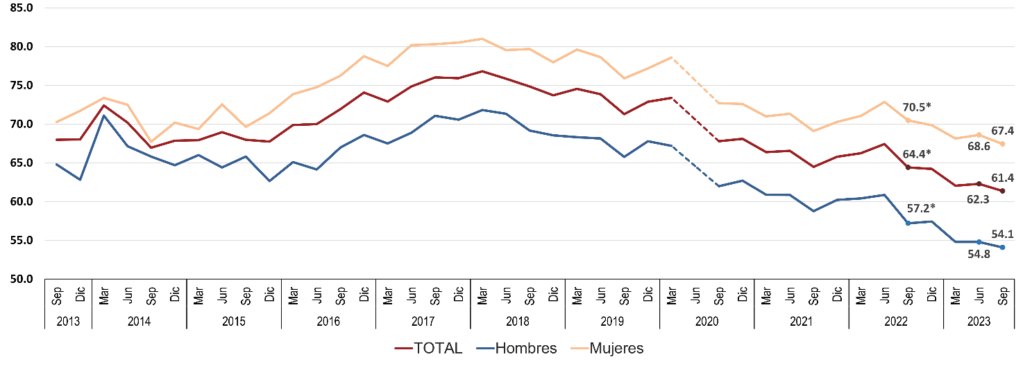
Nota: a) Porcentaje de la población de 18 años y más residente en las ciudades de interés que considera que vivir actualmente en su
ciudad es inseguro. Excluye la opción de respuesta «no sabe» o «no responde».
b) Debido a la emergencia sanitaria generada por la COVID 19, se canceló el levantamiento correspondiente al segundo trimestre de
2020, cuyos resultados se publicarían el 15 de julio de 2020.
* En estos casos, sí hubo un cambio estadísticamente significativo con respecto al ejercicio anterior.
Fuente: inegi. ensu, tercer trimestre de 2013 a tercer trimestre de 2023.

A partir de 2016 se han generado estimaciones representativas por ciudad. En septiembre de 2023, las ciudades con mayor porcentaje de personas de 18 años y más que consideraron que vivir en su ciudad es inseguro fueron: Fresnillo, con 95.4 %; Ciudad Obregón, con 92.3 %; Zacatecas, con 92.1 %; Uruapan, con 91.5 %; Naucalpan de Juárez, con 87.3 % y Toluca de Lerdo, con 86.2 por ciento.
En contraste, las ciudades donde la percepción de inseguridad resultó menor fueron: Benito Juárez, con 15.8 %; Piedras Negras, con 19.7 %; San Pedro Garza García, con 20.8 %; Cuajimalpa de Morelos con 21.4 %; Puerto Vallarta, con 22.5 % y Los Mochis, con 24.1 por ciento.
En esta edición, 11 ciudades y demarcaciones presentaron cambios estadísticamente significativos frente a junio de 2023: seis presentaron reducciones y cinco, incrementos (ver cuadros 1 y 2, así como mapa 1).

Cuadro 1  Percepción social sobre inseguridad pública  por ciudad de interés, junio y septiembre de 2023
  Ciudades y demarcaciones
  A la baja |  | 6
  Al alza |  | 5
  Sin cambio |  | 80
Ciudad | Porcentaje |  |  |  | Ciudad | Porcentaje
Ciudad | Junio  2023 | Septiembre  2023 |  |  | Ciudad | Junio  2023 | Septiembre  2023
Nacional | 62.3 | 61.4
Aguascalientes, Ags. | 39.3 | 38.6 |  |  | Zapopan, Jal. | 62.5 | 54.6
Mexicali, B.C. | 60.6 | 55.5 |  |  | Puerto Vallarta, Jal. | 30.7 | 22.5
Tijuana, B.C. | 71.8 | 68.0 |  |  | Toluca, Edo. Mex. | 85.1 | 86.2
La Paz, B.C.S. | 26.8 | 24.1 |  |  | Ecatepec, Edo. Mex. | 87.6 | 84.6
Los Cabos, B.C.S.¹ | 25.2 | 27.5 |  |  | Ciudad Nezahualcóyotl, Edo. Mex. | 68.5 | 66.8
Campeche, Camp. | 54.9 | 55.9 |  |  | Naucalpan de Juárez, Edo. Mex. | 87.2 | 87.3
Ciudad del Carmen, Camp. | 65.9 | 57.1 |  |  | Tlalnepantla de Baz, Edo. Mex. | 74.8 | 71.7
Saltillo, Coah. | 22.2 | 25.7 |  |  | Cuautitlán Izcalli, Edo. Mex. | 77.3 | 78.2
La Laguna, Coah.-Dgo.² | 43.4 | 42.0 |  |  | Atizapán de Zaragoza, Edo. Mex. | 61.7 | 56.4
Torreón, Coah. | 40.4 | 35.7 |  |  | Chimalhuacán, Edo. Mex. | 77.4 | 72.1
Piedras Negras, Coah. | 20.0 | 19.7 |  |  | Morelia, Mich. | 64.8 | 73.4
Colima, Col. | 80.2 | 70.3 |  |  | Uruapan, Mich. | 84.8 | 91.5
Manzanillo, Col. | 64.3 | 59.5 |  |  | Lázaro Cárdenas, Mich. | 41.7 | 40.4
Tuxtla Gutiérrez, Chis. | 71.4 | 71.0 |  |  | Cuernavaca, Mor. | 77.4 | 76.8
Tapachula, Chis. | 79.6 | 85.7 |  |  | Tepic, Nay. | 30.3 | 34.0
Chihuahua, Chih. | 56.1 | 57.5 |  |  | Monterrey, N.L. | 70.8 | 67.6
Ciudad Juárez, Chih. | 66.4 | 68.3 |  |  | San Pedro Garza García, N.L. | 13.2 | 20.8
Gustavo A. Madero, CDMX | 70.9 | 56.5 |  |  | Apodaca, N.L. | 38.3 | 39.9
Iztacalco, CDMX | 68.8 | 67.4 |  |  | Guadalupe, N.L. | 51.4 | 57.5
Venustiano Carranza, CDMX | 51.3 | 53.2 |  |  | General Escobedo, N.L. | 55.2 | 48.3
Cuauhtémoc, CDMX | 60.7 | 60.7 |  |  | San Nicolás de los Garza, N.L. | 24.6 | 25.5
Benito Juárez, CDMX | 19.8 | 15.8 |  |  | Santa Catarina, N.L. | 58.5 | 53.9
Coyoacán, CDMX | 40.2 | 47.5 |  |  | Oaxaca, Oax. | 66.3 | 71.2
La Magdalena Contreras, CDMX | 56.3 | 56.1 |  |  | Puebla, Pue. | 77.0 | 77.0
Tlalpan, CDMX | 50.8 | 61.9 |  |  | Querétaro, Qro. | 42.8 | 38.8
Iztapalapa, CDMX | 75.1 | 69.6 |  |  | Cancún, Q. Roo | 83.3 | 77.0
Milpa Alta, CDMX | 54.6 | 54.9 |  |  | Chetumal, Q. Roo | 53.9 | 57.5
Tláhuac, CDMX | 66.4 | 70.4 |  |  | San Luis Potosí, S.L.P. | 77.8 | 76.5
Xochimilco, CDMX | 72.2 | 69.9 |  |  | Culiacán, Sin. | 46.7 | 46.2
Álvaro Obregón, CDMX | 62.4 | 56.2 |  |  | Mazatlán, Sin. | 42.5 | 44.1
Azcapotzalco, CDMX | 63.3 | 57.9 |  |  | Los Mochis, Sin. | 27.9 | 24.1
Cuajimalpa de Morelos, CDMX | 20.4 | 21.4 |  |  | Hermosillo, Son. | 47.0 | 46.5
Miguel Hidalgo, CDMX | 38.4 | 44.9 |  |  | Nogales, Son. | 44.1 | 42.9
Durango, Dgo. | 35.7 | 28.4 |  |  | Ciudad Obregón, Son. | 90.3 | 92.3
León, Gto. | 73.1 | 84.3 |  |  | Villahermosa, Tab. | 71.9 | 66.9
Guanajuato, Gto. | 66.4 | 64.4 |  |  | Tampico, Tamps. | 23.0 | 25.9
Irapuato, Gto. | 87.3 | 84.5 |  |  | Reynosa, Tamps. | 84.4 | 82.8
Acapulco, Gro. | 76.2 | 74.9 |  |  | Nuevo Laredo, Tamps. | 73.4 | 51.9
Chilpancingo, Gro. | 81.7 | 84.9 |  |  | Ciudad Victoria, Tamps. | 54.9 | 43.3
Ixtapa-Zihuatanejo, Gro. | 71.6 | 67.7 |  |  | Tlaxcala, Tlax. | 45.1 | 47.7
Pachuca, Hgo. | 40.4 | 42.6 |  |  | Veracruz, Ver. | 62.1 | 68.0
Guadalajara, Jal. | 77.1 | 77.8 |  |  | Coatzacoalcos, Ver. | 74.3 | 71.3
Tonalá, Jal. | 71.9 | 73.0 |  |  | Xalapa, Ver. | 53.7 | 50.1
Tlajomulco de Zúñiga, Jal. | 73.3 | 68.7 |  |  | Mérida, Yuc. | 25.6 | 27.1
San Pedro Tlaquepaque, Jal. | 68.9 | 73.1 |  |  | Zacatecas, Zac. | 91.7 | 92.1
 |  |  |  |  | Fresnillo, Zac. | 92.8 | 95.4
Notas Porcentaje de la población de 18 años y más residente en las ciudades de interés que considera que vivir actualmente en su
ciudad es inseguro. Excluye la opción de respuesta «no sabe» o «no responde».
¹ Incluye las localidades urbanas de San José del Cabo y Cabo San Lucas.
² Incluye los municipios de Matamoros, Coah; Torreón, Coah; Gómez Palacio, Dgo; y Lerdo, Dgo.
En estos casos, sí hubo un cambio estadísticamente significativo respecto a junio de 2023.
Fuente: inegi. ensu, segundo y tercer trimestre de 2023.

Cuadro 2  Percepción social sobre inseguridad pública  por ciudad de interés, septiembre 2022 y 2023
  Ciudades y demarcaciones
  A la baja |  | 20
  Al alza |  | 4
  Sin cambio |  | 67
Ciudad | Porcentaje |  |  |  | Ciudad | Porcentaje
Ciudad | Septiembre  2022 | Septiembre  2023 |  |  | Ciudad | Septiembre  2022 | Septiembre  2023
Nacional | 64.4 | 61.4
Aguascalientes, Ags. | 45.9 | 38.6 |  |  | Zapopan, Jal. | 60.9 | 54.6
Mexicali, B.C. | 72.6 | 55.5 |  |  | Puerto Vallarta, Jal. | 28.8 | 22.5
Tijuana, B.C. | 75.6 | 68.0 |  |  | Toluca, Edo. Mex. | 83.8 | 86.2
La Paz, B.C.S. | 36.0 | 24.1 |  |  | Ecatepec, Edo. Mex. | 85.7 | 84.6
Los Cabos, B.C.S.¹ | 26.9 | 27.5 |  |  | Ciudad Nezahualcóyotl, Edo. Mex. | 75.8 | 66.8
Campeche, Camp. | 42.2 | 55.9 |  |  | Naucalpan de Juárez, Edo. Mex. | 90.8 | 87.3
Ciudad del Carmen, Camp. | 63.3 | 57.1 |  |  | Tlalnepantla de Baz, Edo. Mex. | 75.7 | 71.7
Saltillo, Coah. | 25.8 | 25.7 |  |  | Cuautitlán Izcalli, Edo. Mex. | 81.7 | 78.2
La Laguna, Coah.-Dgo.² | 43.7 | 42.0 |  |  | Atizapán de Zaragoza, Edo. Mex. | 65.3 | 56.4
Torreón, Coah. | 34.9 | 35.7 |  |  | Chimalhuacán, Edo. Mex. | 81.4 | 72.1
Piedras Negras, Coah. | 23.8 | 19.7 |  |  | Morelia, Mich. | 72.5 | 73.4
Colima, Col. | 86.6 | 70.3 |  |  | Uruapan, Mich. | 84.0 | 91.5
Manzanillo, Col. | 75.0 | 59.5 |  |  | Lázaro Cárdenas, Mich. | 50.5 | 40.4
Tuxtla Gutiérrez, Chis. | 77.2 | 71.0 |  |  | Cuernavaca, Mor. | 77.0 | 76.8
Tapachula, Chis. | 80.4 | 85.7 |  |  | Tepic, Nay. | 32.3 | 34.0
Chihuahua, Chih. | 56.8 | 57.5 |  |  | Monterrey, N.L. | 71.6 | 67.6
Ciudad Juárez, Chih. | 80.9 | 68.3 |  |  | San Pedro Garza García, N.L. | 14.5 | 20.8
Gustavo A. Madero, CDMX | 60.4 | 56.5 |  |  | Apodaca, N.L. | 39.1 | 39.9
Iztacalco, CDMX | 67.5 | 67.4 |  |  | Guadalupe, N.L. | 53.0 | 57.5
Venustiano Carranza, CDMX | 50.0 | 53.2 |  |  | General Escobedo, N.L. | 51.0 | 48.3
Cuauhtémoc, CDMX | 68.3 | 60.7 |  |  | San Nicolás de los Garza, N.L. | 26.0 | 25.5
Benito Juárez, CDMX | 20.6 | 15.8 |  |  | Santa Catarina, N.L. | 53.0 | 53.9
Coyoacán, CDMX | 49.9 | 47.5 |  |  | Oaxaca, Oax. | 71.6 | 71.2
La Magdalena Contreras, CDMX | 58.3 | 56.1 |  |  | Puebla, Pue. | 70.0 | 77.0
Tlalpan, CDMX | 60.7 | 61.9 |  |  | Querétaro, Qro. | 46.1 | 38.8
Iztapalapa, CDMX | 69.6 | 69.6 |  |  | Cancún, Q. Roo | 77.5 | 77.0
Milpa Alta, CDMX | 54.3 | 54.9 |  |  | Chetumal, Q. Roo | 60.5 | 57.5
Tláhuac, CDMX | 77.2 | 70.4 |  |  | San Luis Potosí, S.L.P. | 81.8 | 76.5
Xochimilco, CDMX | 67.1 | 69.9 |  |  | Culiacán, Sin. | 55.9 | 46.2
Álvaro Obregón, CDMX | 65.7 | 56.2 |  |  | Mazatlán, Sin. | 45.5 | 44.1
Azcapotzalco, CDMX | 73.4 | 57.9 |  |  | Los Mochis, Sin. | 25.0 | 24.1
Cuajimalpa de Morelos, CDMX | 25.1 | 21.4 |  |  | Hermosillo, Son. | 55.4 | 46.5
Miguel Hidalgo, CDMX | 48.4 | 44.9 |  |  | Nogales, Son. | 42.5 | 42.9
Durango, Dgo. | 39.7 | 28.4 |  |  | Ciudad Obregón, Son. | 90.1 | 92.3
León, Gto. | 81.3 | 84.3 |  |  | Villahermosa, Tab. | 71.3 | 66.9
Guanajuato, Gto. | 73.7 | 64.4 |  |  | Tampico, Tamps. | 25.0 | 25.9
Irapuato, Gto. | 91.3 | 84.5 |  |  | Reynosa, Tamps. | 67.8 | 82.8
Acapulco, Gro. | 71.8 | 74.9 |  |  | Nuevo Laredo, Tamps. | 54.1 | 51.9
Chilpancingo, Gro. | 82.9 | 84.9 |  |  | Ciudad Victoria, Tamps. | 53.4 | 43.3
Ixtapa-Zihuatanejo, Gro. | 58.2 | 67.7 |  |  | Tlaxcala, Tlax. | 59.4 | 47.7
Pachuca, Hgo. | 49.8 | 42.6 |  |  | Veracruz, Ver. | 65.7 | 68.0
Guadalajara, Jal. | 83.2 | 77.8 |  |  | Coatzacoalcos, Ver. | 82.0 | 71.3
Tonalá, Jal. | 79.7 | 73.0 |  |  | Xalapa, Ver. | 53.7 | 50.1
Tlajomulco de Zúñiga, Jal. | 67.4 | 68.7 |  |  | Mérida, Yuc. | 29.1 | 27.1
San Pedro Tlaquepaque, Jal. | 71.6 | 73.1 |  |  | Zacatecas, Zac. | 90.7 | 92.1
 |  |  |  |  | Fresnillo, Zac. | 94.7 | 95.4
Notas Porcentaje de la población de 18 años y más residente en las ciudades de interés que considera que vivir actualmente en su
ciudad es inseguro. Excluye la opción de respuesta «no sabe» o «no responde».
¹ Incluye las localidades urbanas de San José del Cabo y Cabo San Lucas.
² Incluye los municipios de Matamoros, Coah; Torreón, Coah; Gómez Palacio, Dgo; y Lerdo, Dgo.
En estos casos, sí hubo un cambio estadísticamente significativo respecto a septiembre de 2022.
Fuente: inegi. ensu, tercer trimestre de 2022 y tercer trimestre de 2023.
Mapa 1
Percepción social sobre inseguridad pública por ciudad de interés,
septiembre de 2023
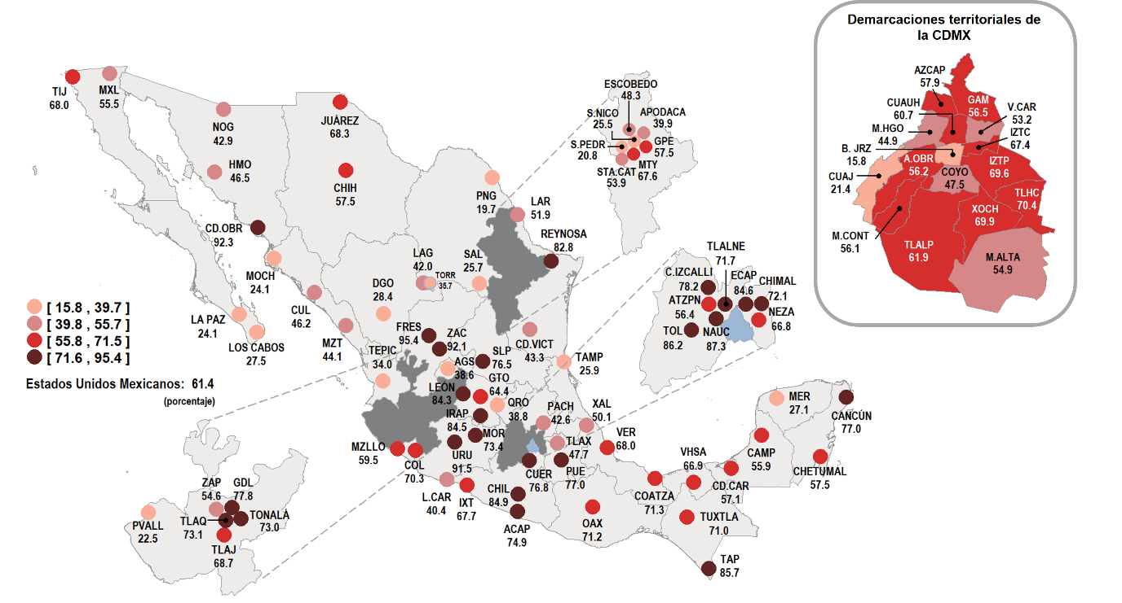
(porcentaje)
Fuente: inegi. ensu, tercer trimestre de 2023.

En cuanto a la percepción de inseguridad en espacios físicos específicos, en septiembre de 2023, 70.8 % de la población manifestó sentirse insegura en los cajeros automáticos localizados en la vía pública; 64.2 %, en el transporte público; 55.4 %, en el banco y 54.1 %, en las calles que habitualmente transita. Lo anterior se puede ver en la gráfica 2.

Gráfica 2
Población de 18 años y más que se siente insegura, según espacio físico específico,
junio y septiembre de 2023
(porcentaje)
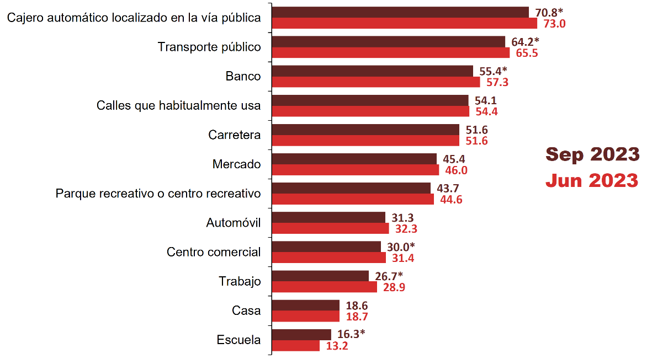
* En estos casos, sí hubo un cambio estadísticamente significativo con respecto del ejercicio anterior.
Fuente: inegi. ensu, segundo y tercer trimestre de 2023.
En el mismo sentido y al distinguir por sexo, en septiembre de 2023, 76.8 % de las mujeres manifestó sentir inseguridad en los cajeros automáticos localizados en la vía pública y 69.4 %, en el transporte público. De los hombres, 64.1 % manifestó sentir inseguridad en los cajeros automáticos localizados en la vía pública y 57.6 %, en el transporte público (ver gráfica 3).

Gráfica 3
Población de 18 años y más que se siente insegura, según espacio físico específico
y sexo, septiembre de 2023
(porcentaje)
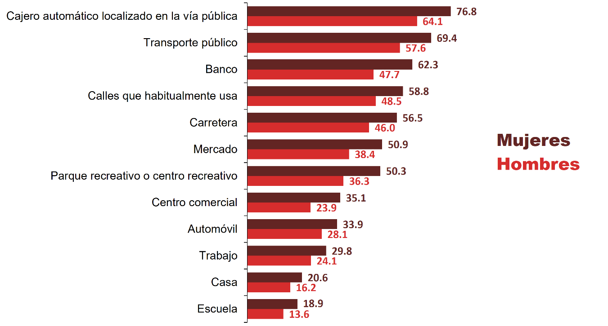
Fuente: inegi. ensu, tercer trimestre de 2023.

- Expectativa social sobre la seguridad pública

En septiembre de 2023, 33.9 % de la población de 18 años y más residente en las ciudades de interés consideró que, en los próximos 12 meses, la situación de la delincuencia e inseguridad en su ciudad seguirá igual de mal. Esto representa un cambio estadísticamente significativo a la baja de 1.3 puntos porcentuales respecto a septiembre de 2022, cuando se estimó 35.2 por ciento. Por otra parte, 24.0 % de la ciudadanía refirió que la situación empeorará en los próximos 12 meses. Lo anterior representa una disminución estadísticamente significativa de 1.7 puntos porcentuales con relación a septiembre de 2022, cuando se reportó 25.7 por ciento. En contraste, 18.3 % de la población de 18 años y más respondió que la situación de la delincuencia e inseguridad en su ciudad seguirá igual de bien y 22.6 % manifestó que mejorará, como se puede ver en la gráfica 4.

Gráfica 4
Expectativa sobre las condiciones de seguridad pública
a nivel nacional para los próximos 12 meses
(porcentaje)
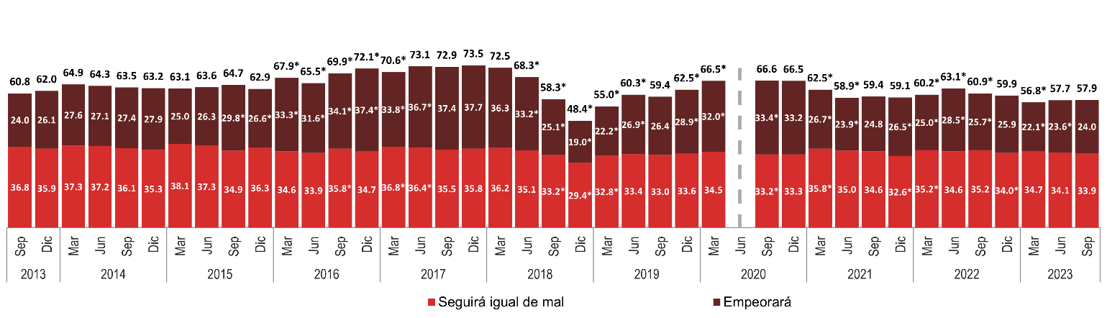
Nota: Debido a la emergencia sanitaria por la COVID 19, se canceló el levantamiento correspondiente al segundo trimestre de
2020, cuyos resultados se publicarían el 15 de julio de 2020.
Los datos que se encuentran en la parte superior de cada elemento de la gráfica corresponden a la suma de las estimaciones de seguirá igual de mal y empeorará.
* En estos casos, sí hubo un cambio estadísticamente significativo con respecto del ejercicio anterior.
Fuente: inegi. ensu, tercer trimestre de 2013 a tercer trimestre de 2023.

- Atestiguación de conductas delictivas o antisociales

Durante el tercer trimestre de 2023, los resultados de la ensu revelaron que, del porcentaje de la población que mencionó haber visto o escuchado conductas delictivas o antisociales en los alrededores de su vivienda, 60.4 % se relacionó con consumo de alcohol en las calles; 51.1 %, con robos o asaltos; 39.7 %, con vandalismo en las viviendas o negocios; 39.5 %, con venta o consumo de drogas; 36.0 %, con disparos frecuentes con armas; 24.4 %, con bandas violentas o pandillerismo y 15.2 %, con tomas irregulares de luz (diablitos). Finalmente, 3.1 % de estas conductas se relacionó con robo o venta ilegal de gasolina o diésel (huachicol).

Respecto al segundo trimestre de 2023 se presentó una disminución estadísticamente significativa de 1.1 puntos porcentuales en atestiguación de consumo de alcohol en las calles y un aumento estadísticamente significativo de 1.2 en atestiguación de tomas irregulares de luz (diablitos) en los alrededores de su vivienda. Con respecto al tercer trimestre de 2022, se presentó una disminución estadísticamente significativa de tres puntos porcentuales en la atestiguación de vandalismo en las viviendas o negocios, de 1.5 en bandas violentas o pandillerismo en los alrededores de su vivienda y de 1.3 en la atestiguación de robos o asaltos en los alrededores de su vivienda (ver gráfica 5).

Gráfica 5
Atestiguación de tipo de conductas delictivas o antisociales a nivel nacional, tercer trimestre de 2013 a tercer trimestre de 2023
(porcentaje)
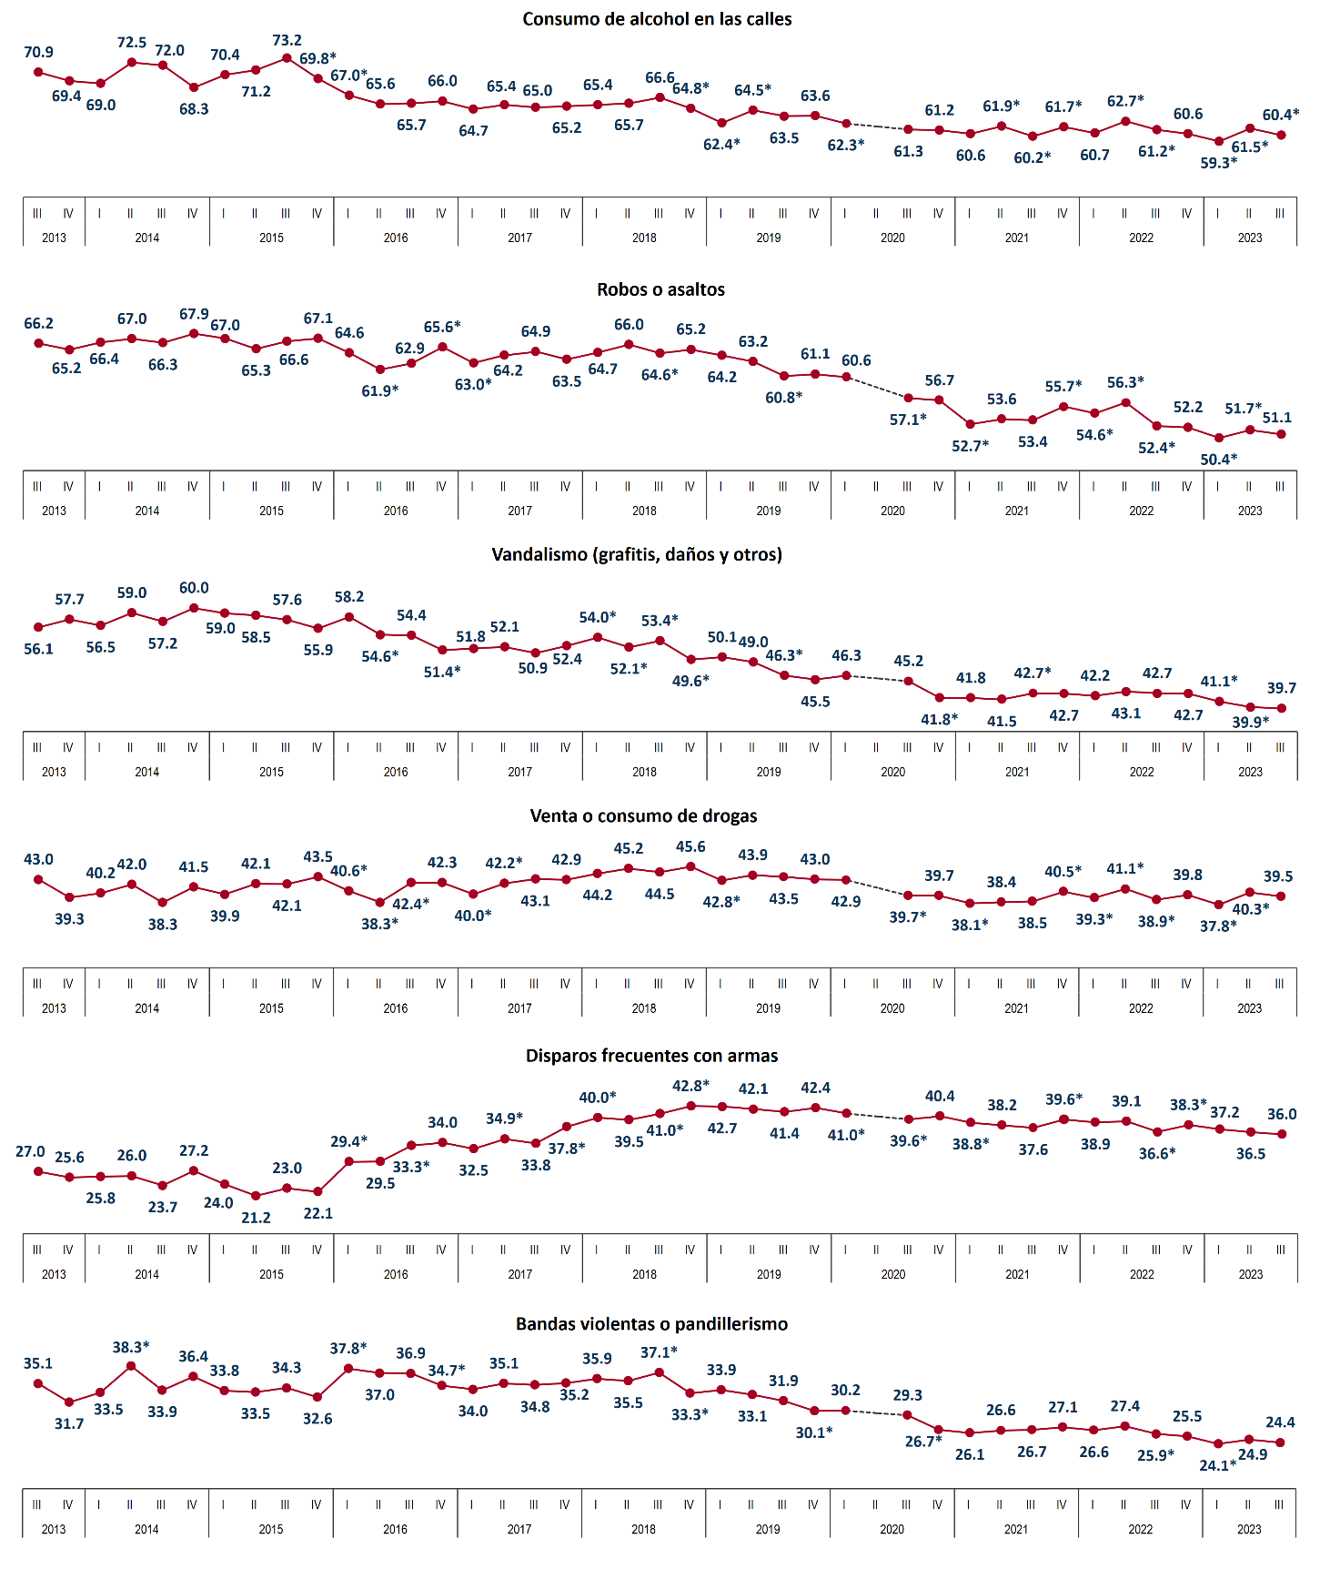
Nota: Debido a la emergencia sanitaria generada por la COVID 19, se canceló el levantamiento correspondiente al segundo trimestre de
2020, cuyos resultados se publicarían el 15 de julio de 2020.
* En estos casos, sí hubo un cambio estadísticamente significativo con respecto del ejercicio anterior.
Fuente: inegi. ensu, tercer trimestre de 2013 a tercer trimestre de 2023.
Gráfica 5 (continuación)
(porcentaje)
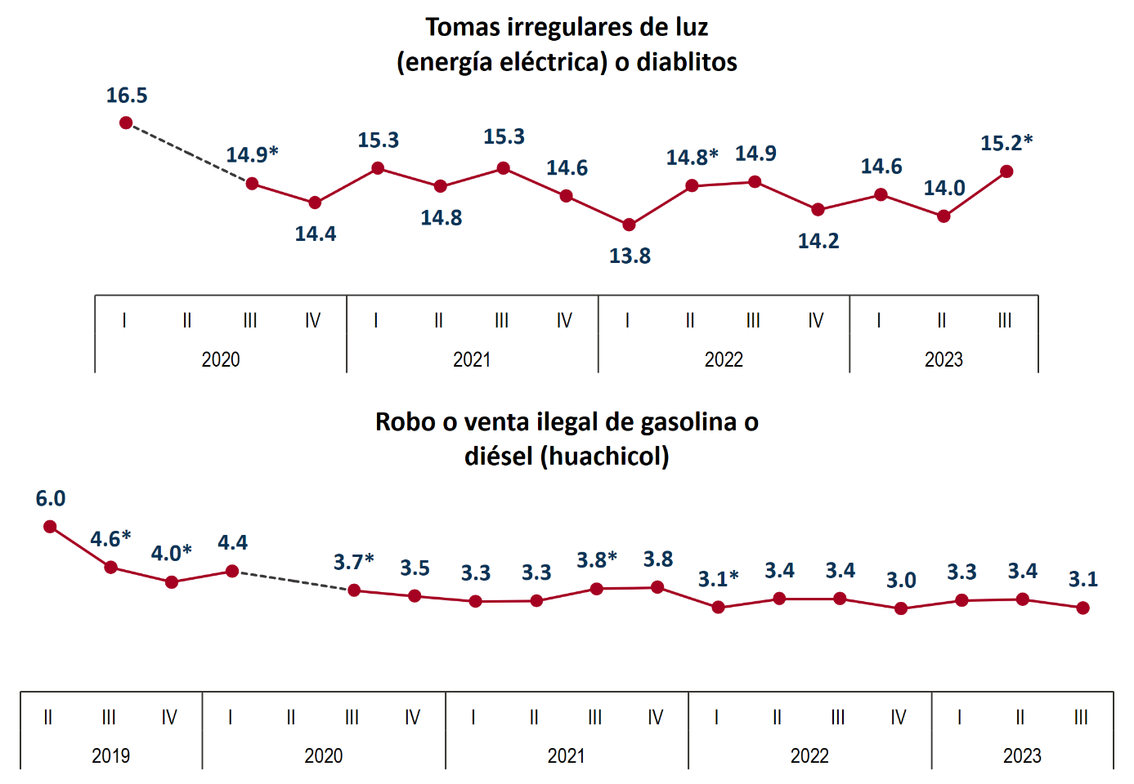
Nota: Debido a la emergencia sanitaria generada por la COVID 19, se canceló el levantamiento correspondiente al segundo trimestre de
2020, cuyos resultados se publicarían el 15 de julio de 2020.
* En estos casos, sí hubo un cambio estadísticamente significativo con respecto del ejercicio anterior.
Fuente: inegi. ensu, segundo trimestre de 2019 a tercer trimestre de 2023.

- Conflictos y conductas antisociales

Durante el tercer trimestre de 2023, 33.9 % de la población de 18 años y más tuvo algún conflicto o enfrentamiento de manera directa con familiares, con las o los vecinos, con las o los compañeros de trabajo o escuela, con establecimientos o autoridades de gobierno. Lo anterior no representa un cambio estadísticamente significativo con respecto al porcentaje registrado en el segundo trimestre de 2023, que fue de 33.5 por ciento.

Las tres ciudades con mayor porcentaje de población de 18 años y más que reportó haber tenido conflictos o enfrentamientos fueron: Azcapotzalco, con 62.6 %; Coyoacán, con 61.8 % y Gustavo A. Madero, con 52.6 por ciento. Las ciudades que reportaron los porcentajes más bajos de conflicto entre la población fueron: Ciudad Obregón, con 6.3 %; Tapachula, con 10.2 % y Ciudad Victoria, con 14.0 por ciento. Lo anterior se puede ver en el cuadro 3.

Cuadro 3  Población de 18 años y más que experimentó conflictos  o enfrentamientos, por ciudad de interés, segundo y tercer trimestre de 2023
  Ciudades y demarcaciones
  A la baja |  | 10
  Al alza |  | 9
  Sin cambio |  | 72
Ciudad | Porcentaje |  |  |  | Ciudad | Porcentaje
Ciudad | II T 2023 | III T 2023 |  |  | Ciudad | II T 2023 | III T 2023
Nacional | 33.5 | 33.9
Aguascalientes, Ags. | 31.4 | 31.4 |  |  | Zapopan, Jal. | 62.3 | 46.0
Mexicali, B.C. | 29.5 | 43.0 |  |  | Puerto Vallarta, Jal. | 36.9 | 36.2
Tijuana, B.C. | 23.6 | 21.0 |  |  | Toluca, Edo. Mex. | 39.7 | 37.5
La Paz, B.C.S. | 17.9 | 29.5 |  |  | Ecatepec, Edo. Mex. | 29.6 | 39.6
Los Cabos, B.C.S.¹ | 28.5 | 21.5 |  |  | Ciudad Nezahualcóyotl, Edo. Mex. | 13.6 | 25.1
Campeche, Camp. | 32.3 | 30.6 |  |  | Naucalpan de Juárez, Edo. Mex. | 36.3 | 33.9
Ciudad del Carmen, Camp. | 37.0 | 32.0 |  |  | Tlalnepantla de Baz, Edo. Mex. | 35.5 | 32.5
Saltillo, Coah. | 31.4 | 27.2 |  |  | Cuautitlán Izcalli, Edo. Mex. | 47.8 | 35.2
La Laguna, Coah.-Dgo.² | 21.2 | 22.4 |  |  | Atizapán de Zaragoza, Edo. Mex. | 47.1 | 48.0
Torreón, Coah. | 20.8 | 23.5 |  |  | Chimalhuacán, Edo. Mex. | 29.9 | 37.8
Piedras Negras, Coah. | 17.8 | 23.0 |  |  | Morelia, Mich. | 41.8 | 23.5
Colima, Col. | 25.6 | 29.7 |  |  | Uruapan, Mich. | 33.9 | 41.3
Manzanillo, Col. | 30.9 | 31.3 |  |  | Lázaro Cárdenas, Mich. | 22.4 | 26.3
Tuxtla Gutiérrez, Chis. | 30.7 | 34.4 |  |  | Cuernavaca, Mor. | 47.8 | 41.1
Tapachula, Chis. | 15.1 | 10.2 |  |  | Tepic, Nay. | 28.7 | 31.2
Chihuahua, Chih. | 35.2 | 38.2 |  |  | Monterrey, N.L. | 30.6 | 29.2
Ciudad Juárez, Chih. | 30.7 | 42.9 |  |  | San Pedro Garza García, N.L. | 18.2 | 28.6
Gustavo A. Madero, CDMX | 39.9 | 52.6 |  |  | Apodaca, N.L. | 27.7 | 23.3
Iztacalco, CDMX | 46.8 | 43.5 |  |  | Guadalupe, N.L. | 16.3 | 19.8
Venustiano Carranza, CDMX | 47.3 | 40.3 |  |  | General Escobedo, N.L. | 24.9 | 23.5
Cuauhtémoc, CDMX | 42.9 | 51.7 |  |  | San Nicolás de los Garza, N.L. | 14.9 | 21.1
Benito Juárez, CDMX | 52.0 | 49.5 |  |  | Santa Catarina, N.L. | 18.1 | 19.2
Coyoacán, CDMX | 48.1 | 61.8 |  |  | Oaxaca, Oax. | 26.9 | 19.5
La Magdalena Contreras, CDMX | 51.2 | 45.6 |  |  | Puebla, Pue. | 37.6 | 37.7
Tlalpan, CDMX | 43.6 | 40.4 |  |  | Querétaro, Qro. | 34.3 | 30.7
Iztapalapa, CDMX | 34.2 | 43.1 |  |  | Cancún, Q. Roo | 33.8 | 29.8
Milpa Alta, CDMX | 35.8 | 43.6 |  |  | Chetumal, Q. Roo | 36.3 | 35.1
Tláhuac, CDMX | 33.1 | 34.9 |  |  | San Luis Potosí, S.L.P. | 25.3 | 29.6
Xochimilco, CDMX | 41.6 | 42.1 |  |  | Culiacán, Sin. | 29.1 | 24.2
Álvaro Obregón, CDMX | 26.4 | 23.7 |  |  | Mazatlán, Sin. | 27.2 | 25.8
Azcapotzalco, CDMX | 44.3 | 62.6 |  |  | Los Mochis, Sin. | 43.9 | 40.5
Cuajimalpa de Morelos, CDMX | 53.1 | 47.5 |  |  | Hermosillo, Son. | 39.5 | 45.7
Miguel Hidalgo, CDMX | 35.1 | 37.8 |  |  | Nogales, Son. | 33.9 | 39.9
Durango, Dgo. | 35.5 | 23.7 |  |  | Ciudad Obregón, Son. | 16.6 | 6.3
León, Gto. | 29.8 | 32.1 |  |  | Villahermosa, Tab. | 31.8 | 24.6
Guanajuato, Gto. | 32.4 | 35.3 |  |  | Tampico, Tamps. | 17.4 | 18.0
Irapuato, Gto. | 34.9 | 29.4 |  |  | Reynosa, Tamps. | 32.3 | 26.6
Acapulco, Gro. | 24.9 | 27.0 |  |  | Nuevo Laredo, Tamps. | 30.4 | 25.9
Chilpancingo, Gro. | 38.0 | 38.8 |  |  | Ciudad Victoria, Tamps. | 26.6 | 14.0
Ixtapa-Zihuatanejo, Gro. | 28.1 | 23.9 |  |  | Tlaxcala, Tlax. | 38.6 | 25.5
Pachuca, Hgo. | 34.8 | 35.7 |  |  | Veracruz, Ver. | 33.5 | 28.5
Guadalajara, Jal. | 44.4 | 46.7 |  |  | Coatzacoalcos, Ver. | 34.7 | 25.9
Tonalá, Jal. | 42.9 | 30.3 |  |  | Xalapa, Ver. | 39.3 | 36.3
Tlajomulco de Zúñiga, Jal. | 30.6 | 30.1 |  |  | Mérida, Yuc. | 25.2 | 23.2
San Pedro Tlaquepaque, Jal. | 34.1 | 39.8 |  |  | Zacatecas, Zac. | 26.5 | 30.9
 |  |  |  |  | Fresnillo, Zac. | 23.0 | 17.8
Nota: Porcentaje de la población de 18 años y más residente en las ciudades de interés. Excluye la opción de respuesta «no sabe» o «no
responde».
¹ Incluye las localidades urbanas de San José del Cabo y Cabo San Lucas.
² Incluye los municipios de Matamoros, Coah; Torreón, Coah; Gómez Palacio, Dgo; y Lerdo, Dgo.
En estos casos, sí hubo un cambio estadísticamente significativo respecto al segundo trimestre de 2023.
Fuente: inegi. ensu, segundo y tercer trimestre de 2023.

De la población de 18 años y más que reconoció haber tenido conflictos o enfrentamientos de manera directa por causa de incivilidades en su entorno, 72.0 % mencionó que estos conflictos fueron con las o los vecinos. Por su parte, 29.9 % manifestó haber tenido conflictos o enfrentamientos con personas desconocidas en la calle, como se puede ver en la gráfica 6.

Gráfica 6
Población de 18 años y más con conflictos o enfrentamientos,
segundo y tercer trimestre de 2023
(porcentaje)
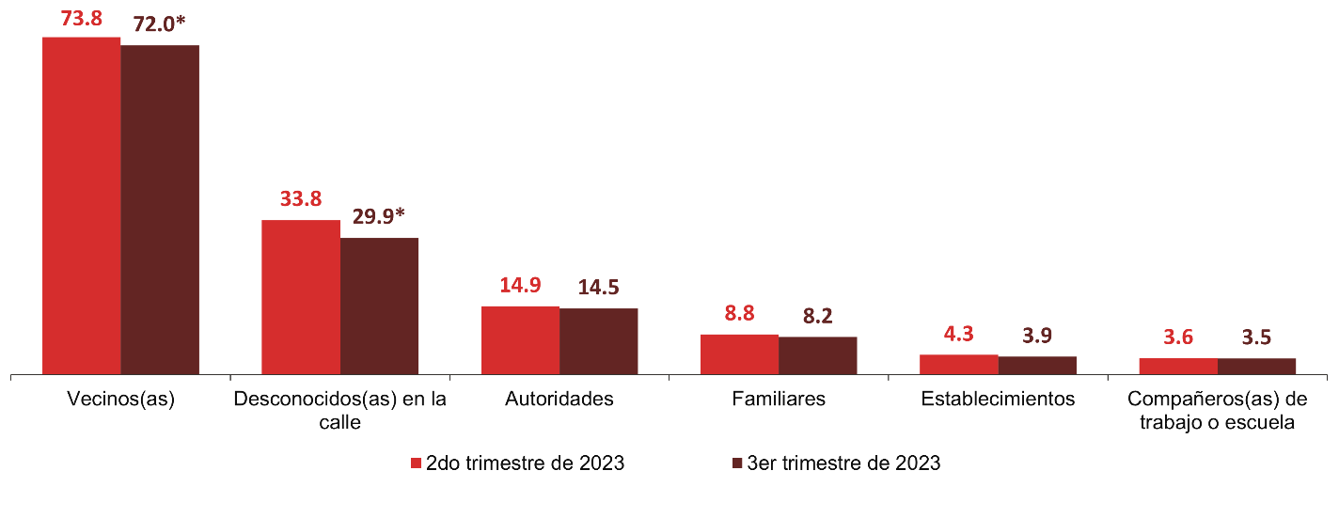
* En estos casos, sí hubo un cambio estadísticamente significativo con respecto del ejercicio anterior.
Fuente: inegi. ensu, segundo y tercer trimestre de 2023.

De la población de 18 años y más que reconoció haber tenido conflictos o enfrentamientos de manera directa por causa de incivilidades en su entorno, las mujeres declararon principalmente conflictos por ruido (11.8 %) y por basura tirada o quemada por vecinos(as) (11.6%). Para los hombres, estos porcentajes fueron 11.1 y 10.8 %, respectivamente (ver gráfica 7).

Gráfica 7
Población de 18 años y más con conflictos o enfrentamientos, según tipo y sexo,
tercer trimestre de 2023
(porcentaje)
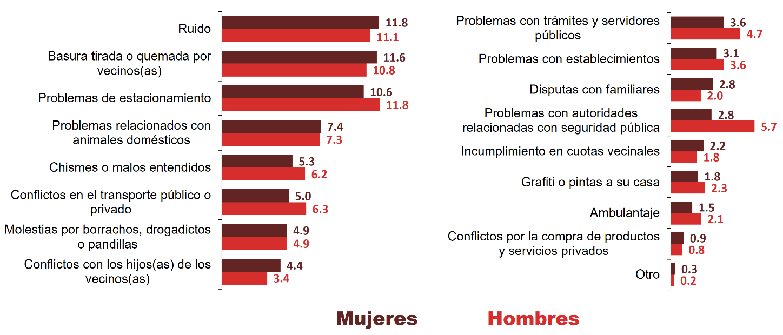
Fuente: inegi. ensu, tercer trimestre de 2023.

- Cambio de rutinas o hábitos

Durante el tercer trimestre de 2023, 48.1 % de la población de 18 años y más, residente en las ciudades objeto de estudio, manifestó evitar llevar cosas de valor, como joyas, dinero o tarjetas de crédito, por temor a sufrir algún delito. Por su parte, 42.8 % modificó rutinas en cuanto a permitir que sus hijos o hijas menores salgan de su vivienda, 41.9 % hizo cambios en cuanto a caminar por los alrededores de su vivienda después de las ocho de la noche y 26.6 % cambió rutinas relacionadas con visitar parientes o amigos.

En comparación con el tercer trimestre de 2022, se registró una disminución estadísticamente significativa de 6.6 puntos porcentuales en cuanto a llevar cosas de valor por temor a sufrir algún delito y de cinco en cuanto a caminar por los alrededores de su vivienda pasadas las ocho de la noche. Visitar parientes o amigos disminuyó 3.5 puntos y tres puntos el permitir que hijos o hijas menores salgan de su vivienda por temor a sufrir algún delito
(ver gráfica 8).

Gráfica 8
Cambio de rutinas por temor a sufrir algún delito,
tercer trimestre de 2013 a tercer trimestre de 2023
(porcentaje)
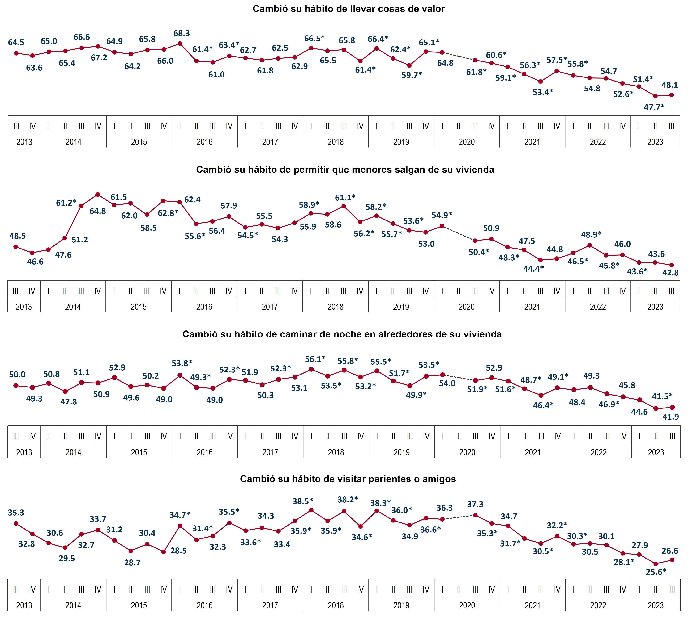
Nota: Debido a la emergencia sanitaria por la COVID 19, se canceló el levantamiento correspondiente al segundo trimestre
de 2020, cuyos resultados se publicarían el 15 de julio de 2020.
* En estos casos, sí hubo un cambio estadísticamente significativo con respecto del ejercicio anterior.
Fuente: inegi. ensu, tercer trimestre de 2013 a tercer trimestre de 2023.

- Percepción del desempeño de las policías preventiva municipal, estatal, Guardia Nacional, Ejército y Marina para prevenir y combatir la delincuencia

En la gráfica 9 se pueden ver algunos de los resultados de la ensu que corresponden a septiembre de 2023. La gráfica muestra porcentajes de la población de 18 años y más que identificó a las diversas autoridades de seguridad pública y que percibió su desempeño como muy o algo efectivo en sus labores para prevenir y combatir la delincuencia. Estos fueron: Marina, con 85.4 %; Ejército, con 82.8 %; Guardia Nacional, con 73.5 %; policía estatal, con 53.9 % y policía preventiva municipal, con 47.2 por ciento.

Gráfica 9
Percepción del desempeño de las autoridades de seguridad pública,
marzo de 2015 a septiembre de 2023
(porcentaje)
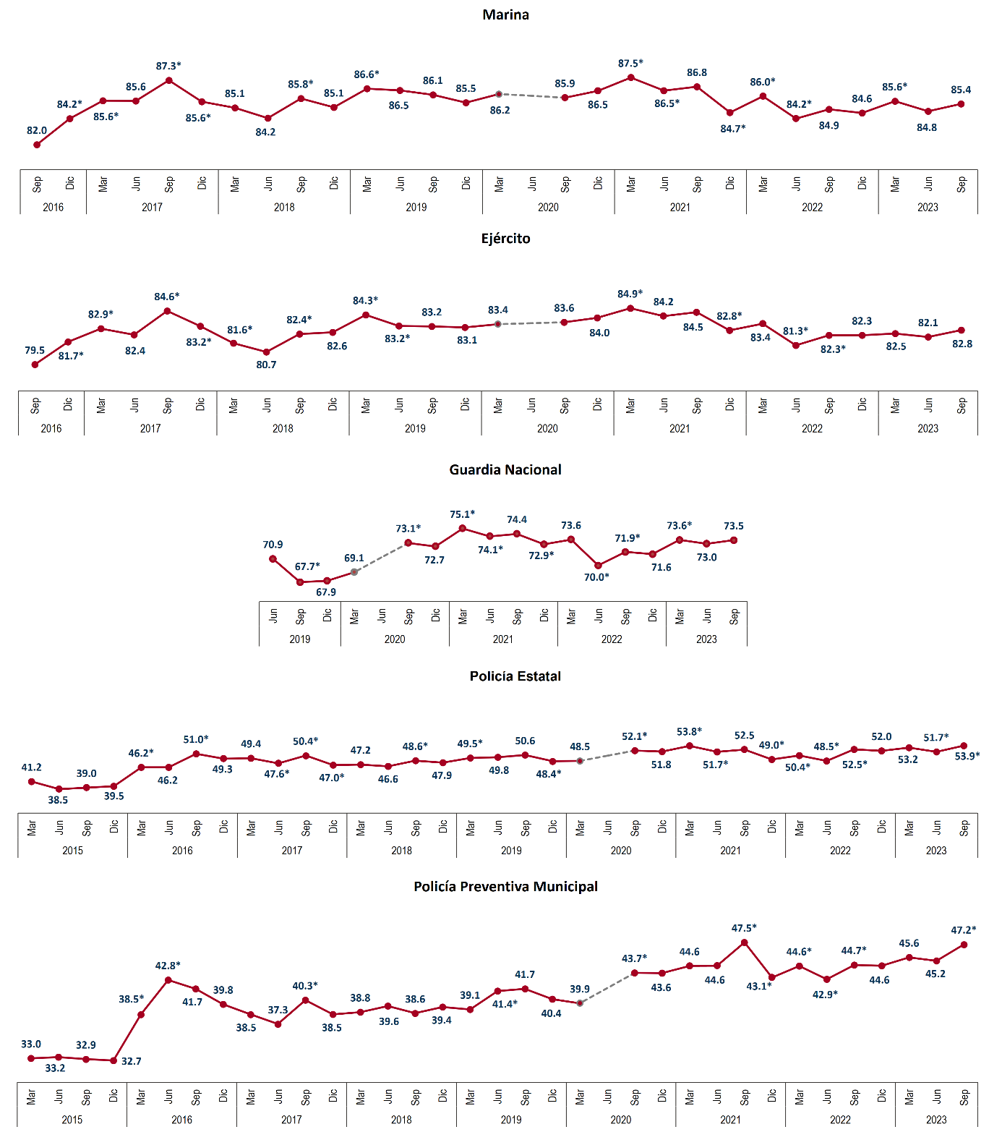
Nota: Debido a la emergencia sanitaria por la COVID 19, se canceló el levantamiento correspondiente al segundo trimestre
de 2020, cuyos resultados se publicarían el 15 de julio de 2020.
* En estos casos, sí hubo un cambio estadísticamente significativo con respecto del ejercicio anterior.
Fuente: inegi. ensu, primer trimestre de 2015 a tercer trimestre de 2023.

- Percepción del desempeño gubernamental
En septiembre de 2023, 78.8 % de la población de 18 años y más consideró los «baches en calles y avenidas» como uno de los problemas más importantes en su ciudad; 58.6 % las «fallas o fugas en el suministro de agua potable» y 55.8 % dijo que era el «alumbrado público insuficiente». De la población considerada, 36.0 % refirió que los «hospitales saturados o con servicio deficiente» representan uno de los problemas más graves en sus ciudades
(ver gráfica 10).
Gráfica 10
Problemáticas más importantes en ciudades,
junio y septiembre de 2023
(porcentaje)
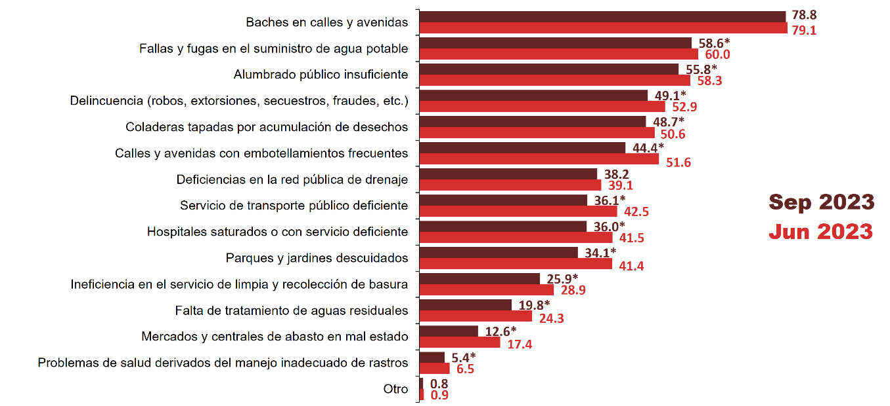
* En estos casos, sí hubo un cambio estadísticamente significativo con respecto del ejercicio anterior.
Fuente: inegi. ensu, segundo y tercer trimestre de 2023.

En septiembre de 2023, a nivel nacional, 32.3 % de la población de 18 años y más consideró el gobierno de su ciudad como «muy o algo efectivo» para resolver los problemas más importantes. Las ciudades donde más se lo percibió así fueron: Nuevo Laredo, con 63.2 %; Apodaca, con 57.2 % y San Pedro Garza García, con 56.0 por ciento. Las ciudades donde menos, fueron: Ecatepec de Morelos, con 12.1 %; Uruapan, con 15.2 % y Tijuana, con 16.3 por ciento. Todo lo anterior se puede ver en el mapa 2.

Mapa 2
Percepción de la población sobre la efectividad del gobierno de su ciudad
para resolver las principales problemáticas, septiembre de 2023
(porcentaje)
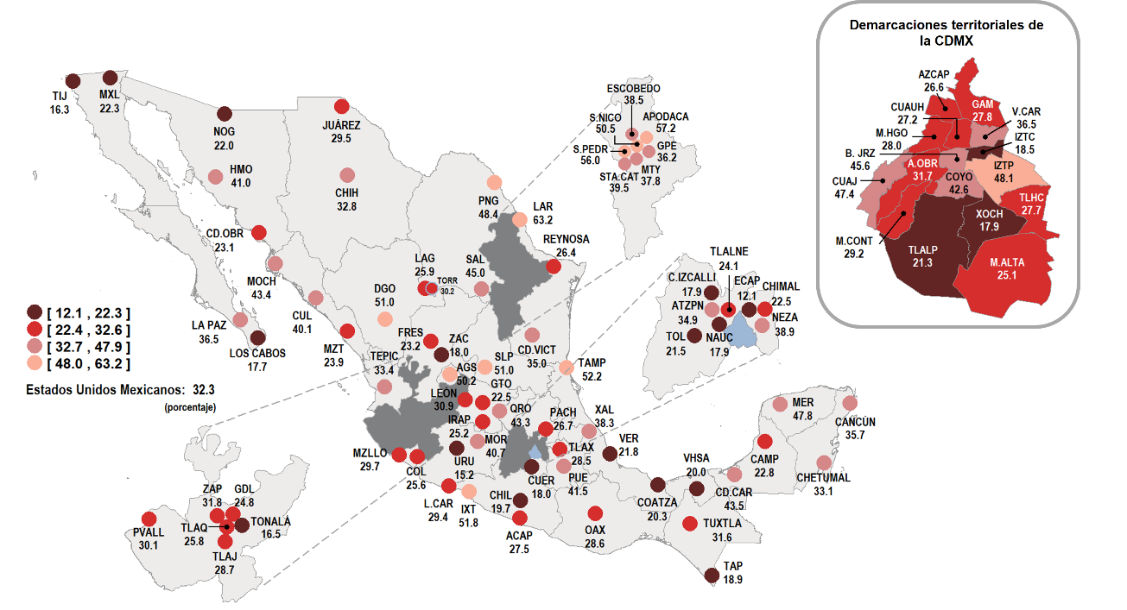
Nota: Incluye las opciones «muy efectivo» o «algo efectivo».
Fuente: inegi. ensu, tercer trimestre de 2023.

- Fuentes de consulta de información sobre seguridad pública (experiencias)

Para mantenerse al tanto sobre la seguridad pública, el narcotráfico y la violencia, 60.6 % de la población de 18 años y más dijo informarse con los noticieros en televisión y 56.3 % respondió que mantiene «comunicación personal en el entorno de la vivienda». Por su parte, 55.9 % respondió que se informa por medio de «Facebook», mientras que 23.5 % lo hizo mediante «internet» (ver gráfica 11).

Gráfica 11
Formas de enterarse sobre la situación de seguridad pública en su ciudad
de residencia, primer y tercer trimestre de 2023
(porcentaje)
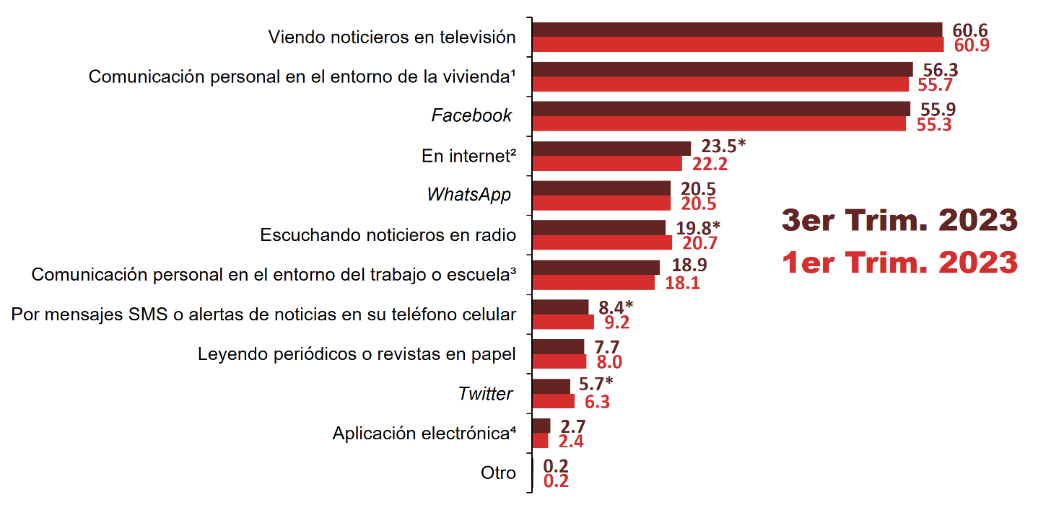
¹ Se refiere a «platicando con familiares, vecinos(as) o conocidos(as) en los alrededores de su vivienda».
² Incluye páginas, periódicos, revistas y YouTube.
³ Se refiere a «platicando con compañeros(as) de su trabajo o escuela».
⁴ Diferente de «Facebook», «Twitter» y «WhatsApp».
* En estos casos, sí hubo un cambio estadísticamente significativo con respecto del ejercicio anterior.
Fuente: inegi. ensu, primer y tercer trimestre de 2023.

- Consulta de información sobre seguridad pública según sexo

Para conocer sobre la situación de la seguridad pública en su ciudad, 62.8 % de las mujeres de 18 años y más se informó «viendo noticieros en televisión», mientras que 56.0 % lo hizo a través de «Facebook». Por su parte, 58.0 % de los hombres se informó «viendo noticieros en televisión» y 55.8 % en «Facebook», como se puede observar en la gráfica 12.

Gráfica 12
Formas de enterarse sobre la situación de seguridad pública en su ciudad, tercer trimestre de 2023
(porcentaje)
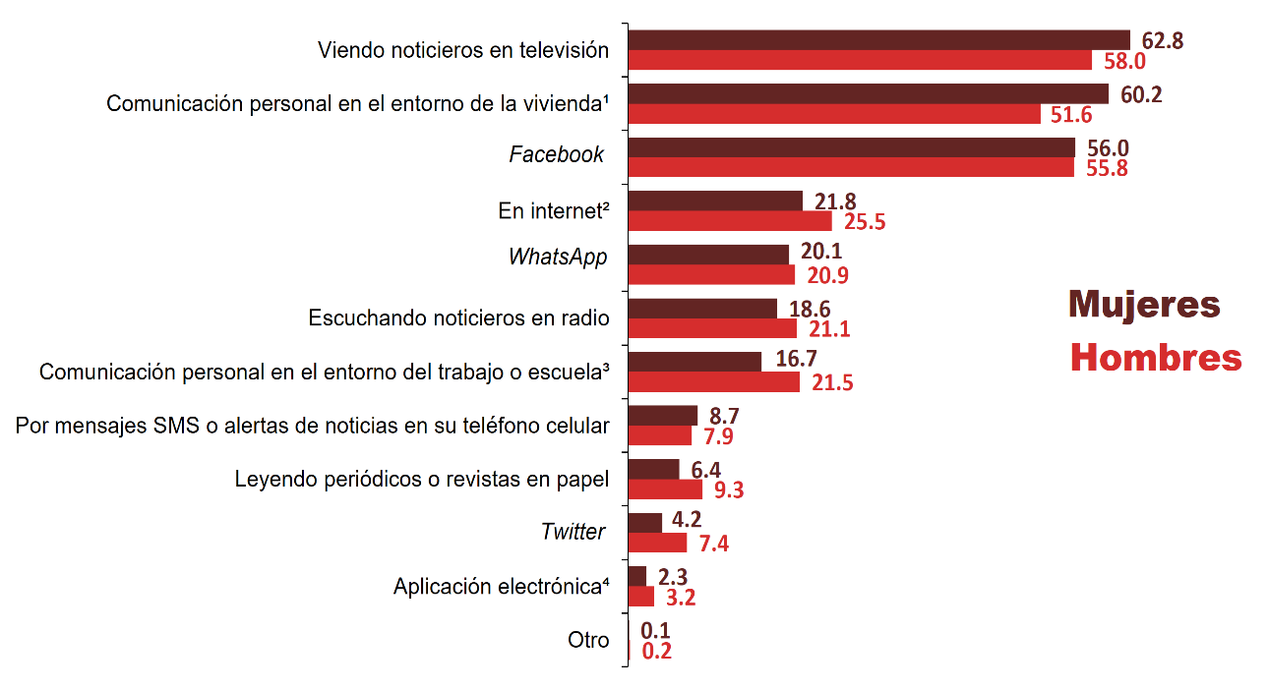
¹ Se refiere a «platicando con familiares, vecinos(as) o conocidos(as) en los alrededores de su vivienda».
² Incluye páginas, periódicos, revistas y YouTube.
³ Se refiere a «platicando con compañeros(as) de su trabajo o escuela».
⁴ Diferente de «Facebook», «Twitter» y «WhatsApp».
Fuente: inegi. ensu, tercer trimestre de 2023.

- Violencia en el entorno familiar en hogares

Para los últimos 12 meses —de octubre de 2022 a septiembre de 2023— se estima que en 9.8 % de los hogares en zonas urbanas hubo algún tipo de violenciaen el entorno familiar. En 24.5 % de las ocasiones, las y los involucrados eran menores de edad (ver gráfica 13).

Gráfica 13
Hogares según condición de violencia en el entorno familiar, últimos 12 meses
(porcentaje)
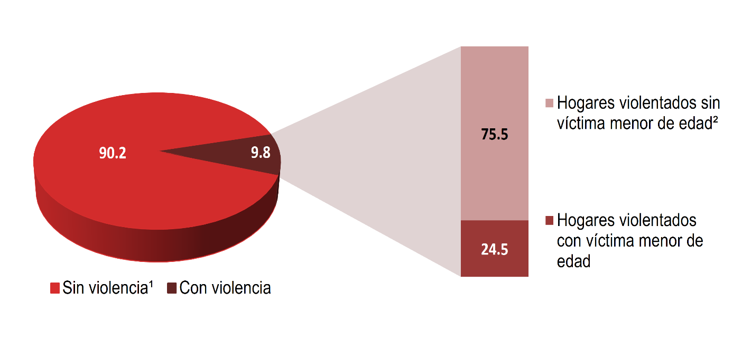
¹ Incluye los casos donde no se especificó si hubo personas violentadas en su entorno familiar.
² Incluye los casos donde no se especificó si la persona violentada era menor de edad.
Fuente: inegi. ensu, tercer trimestre de 2023.

- Violencia en el entorno familiar en personas

De octubre de 2022 a septiembre de 2023, se estima que 8.4 % de las personas de 18 años y más en zonas urbanas fue violentada en el entorno familiar. En mujeres, este porcentaje fue de 9.8 %; en hombres, de 6.8 %, lo que se puede ver en la gráfica 14.

Gráfica 14
Población de 18 años y más violentada en el entorno familiar, últimos 12 meses
(porcentaje)
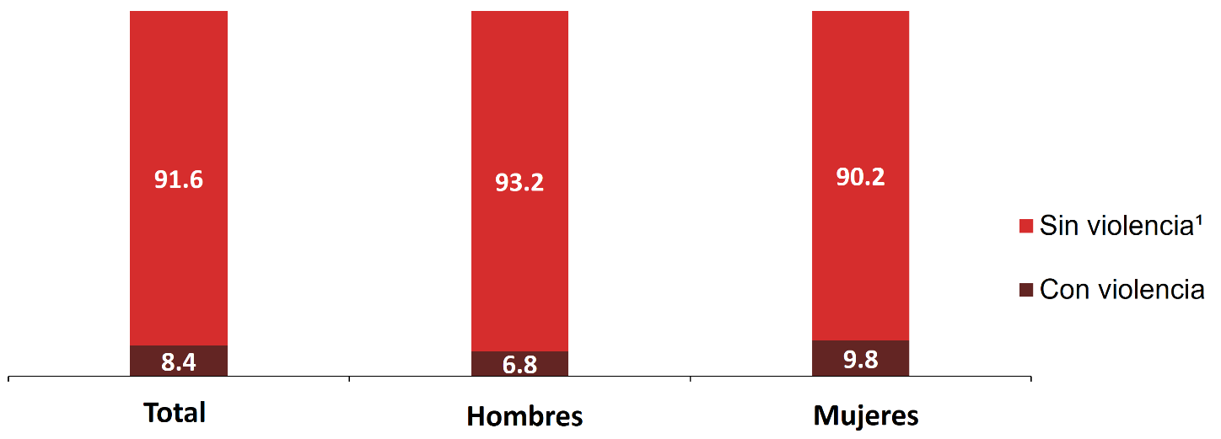
¹ Incluye los casos donde no se especificó si la persona fue violentada en su entorno familiar.
Fuente: inegi. ensu, tercer trimestre de 2023.

- Violencia en el entorno familiar según situaciones

De octubre de 2022 a septiembre de 2023, se estima que 5.6 % de las personas de 18 años y más en zonas urbanas ha sufrido ofensas o humillaciones por algún miembro de su hogar. En mujeres, este porcentaje fue de 6.7 %; en hombres, de 4.4 % (ver gráfica 15).

Gráfica 15
Población de 18 años y más violentada en el entorno familiar, según situación y sexo, últimos 12 meses
(porcentaje)
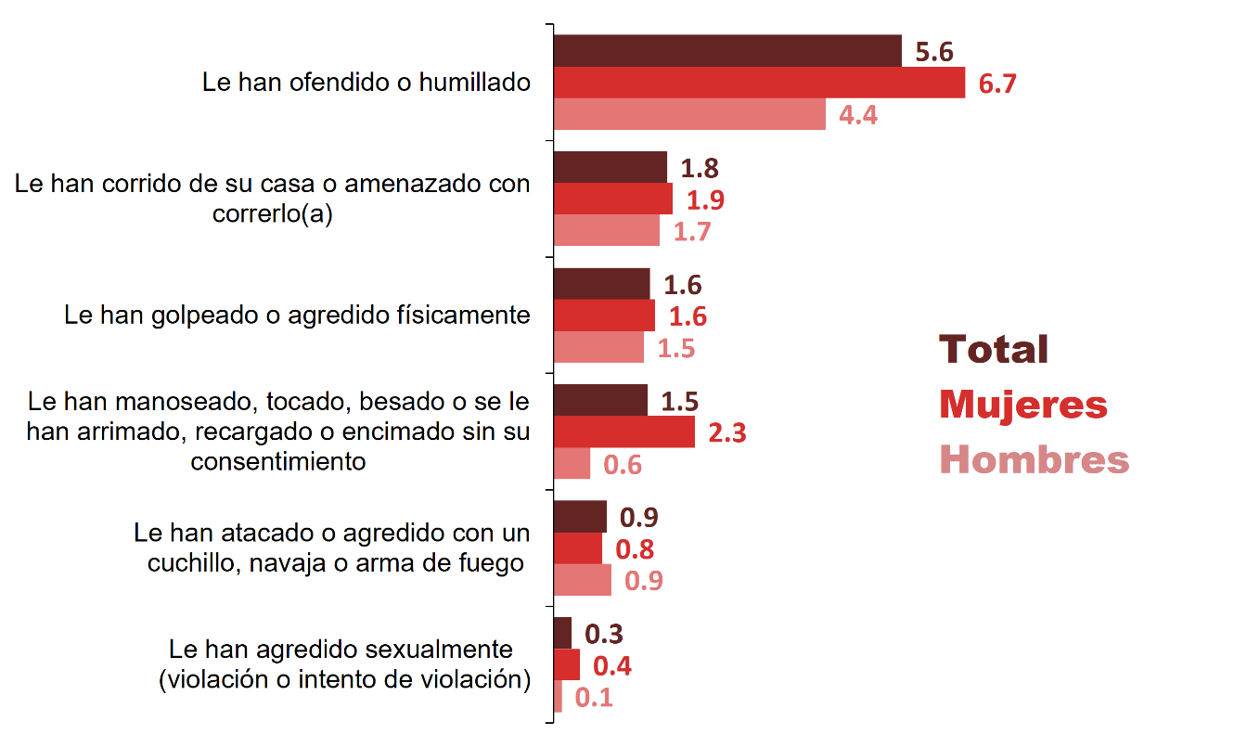
Fuente: inegi. ensu, tercer trimestre de 2023.

- Violencia en el entorno familiar según agresor

De octubre de 2022 a septiembre de 2023, de la población de 18 años y más que sufrió violencia en el entorno familiar, 51.6 % reportó que la o el principal agresor fue alguna persona sin parentesco especificado. Siguió «esposo, esposa o pareja sentimental», con 20.1 % (ver gráfica 16).

Gráfica 16
Población de 18 años y más violentada en el entorno familiar,
según agresor y sexo, últimos 12 meses
(porcentaje)
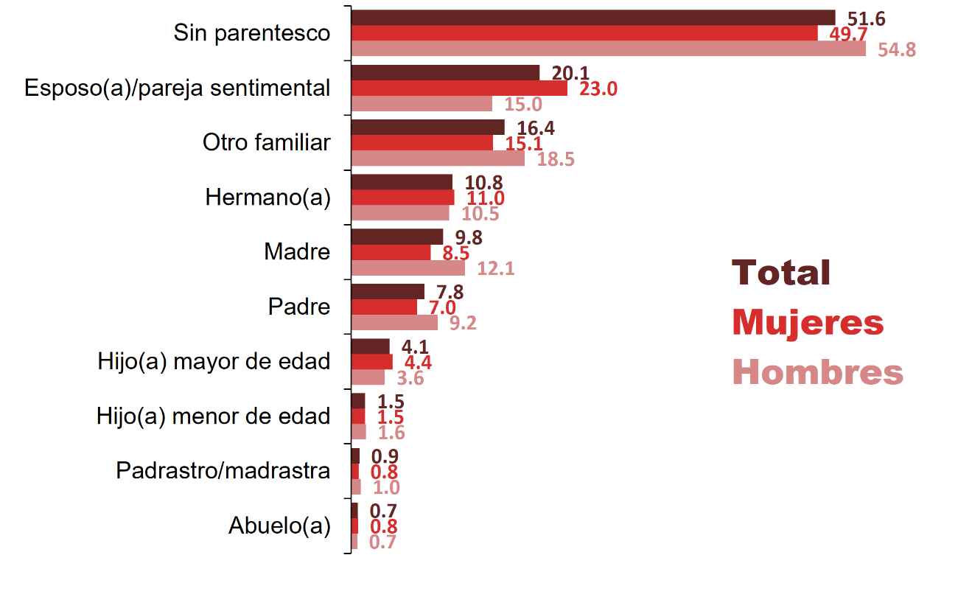
Fuente: inegi. ensu, tercer trimestre de 2023.

Aspectos metodológicos

El tamaño de la muestra de la ensu consideró un nivel de confianza de 90 %, errores relativos acotados a 15 % y una tasa de no respuesta de 15 por ciento. Para el tercer trimestre de 2023, la tasa de respuesta neta total fue de 87.57 por ciento.

La información que se genera con esta encuesta permite tener un panorama de aspectos relacionados con la seguridad pública. Los dos primeros aspectos se refieren a la percepción de seguridad en términos del temor a la delincuencia. El tercero se enfoca en el conocimiento de conductas delictivas o antisociales. El cuarto aspecto se centra en el cambio de rutinas o hábitos por temor a ser víctima del delito y el quinto muestra la percepción sobre el desempeño de las policías preventiva municipal, estatal, Guardia Nacional, Ejército y Marina. Además, se genera información que permite identificar los conflictos o enfrentamientos directos y conductas antisociales con familiares, con las y los vecinos, con las y los compañeros de trabajo o escuela, en establecimientos o con autoridades de gobierno. También toca la percepción sobre el desempeño gubernamental y los principales problemas que enfrentan las personas en su ciudad, así como la efectividad de las autoridades para atenderlos. En este trimestre, se producen estimaciones sobre formas de enterarse de la seguridad pública y violencia en el entorno familiar.

Con base en la ensu, el inegi genera la información de este documento y la da a conocer en la fecha del Calendario de Difusión de Información Estadística y Geográfica y de Interés Nacional.

Diseño estadístico

Fecha de levantamiento | 28 de agosto al 15 de septiembre de 2023
Población objeto de estudio | Población de 18 años y más
Periodo de referencia | Julio - septiembre de 2023  Octubre de 2022 - septiembre de 2023 para violencia en el hogar
Tamaño de muestra | 27 970 viviendas
Esquema de muestreo | Probabilístico, polietápico, estratificado y por conglomerados
Cobertura geográfica | A nivel nacional y para 75 ciudades (con Ciudad de México dividida en 16 demarcaciones territoriales) distribuidas en las 32 entidades federativas
Forma de captación | Entrevista cara a cara mediante dispositivo electrónico

Productos y documentos de la ENSU, tercer trimestre de 2023

Los productos y documentos de la ensu, tercer trimestre 2023 que el inegi pone a disposición de las y los usuarios son los siguientes:

- Presentación ejecutiva nacional.
- Tabulados con los principales resultados.
- Tabulados de medidas de precisión (errores estándar, coeficientes de variación e intervalos de confianza).
- Base de datos.
- Descriptor de la base de datos (FD).
- Cuestionario.
- Metadatos.
- Datos abiertos.

Estos productos pueden consultarse en la página del Instituto:
https://www.inegi.org.mx/programas/ensu/

El término «estadísticamente significativo» refiere a la realización de pruebas estadísticas que permiten comparar dos estimaciones y determinar si existe o no un cambio en términos estadísticos.
Desde el tercer levantamiento de 2021, se integraron 74 ciudades de interés más Ciudad de México, que se divide en 16 demarcaciones territoriales. El total es de 75 ciudades de interés.
En otras palabras, hay evidencia estadística de que los porcentajes no son diferentes.
Con el fin de determinar si hubo o no variaciones significativas, se llevan a cabo pruebas de hipótesis.
Con el fin de determinar si hubo o no variaciones significativas, se llevan a cabo pruebas de hipótesis.
En otras palabras, hay evidencia estadística de que los porcentajes no son diferentes.
Con el fin de determinar si hubo o no variaciones significativas, se llevan a cabo pruebas de hipótesis.
Se refiere a «platicando con familiares, vecinos(as) o conocidos(as) en los alrededores de su vivienda».
Incluye páginas, periódicos, revistas y YouTube.
Incluye las situaciones: «le han ofendido o humillado (por ejemplo, insultos que le hicieron sentir menos o le hicieron sentir mal), le han corrido de su casa o amenazado con correrlo(a), le han golpeado o agredido físicamente, por ejemplo, pellizcado, jalado el cabello, empujado, jaloneado, abofeteado, pateado, golpeado con el puño o aventado algún objeto, le han atacado o agredido con un cuchillo, navaja o arma de fuego, le han manoseado, tocado, besado o se le han arrimado, recargado o encimado sin su consentimiento y le han agredido sexualmente (han intentado obligarle o le han obligado a tener relaciones sexuales por la fuerza o con amenazas)».

